***“THE PRO CURE DIABETES HEALING FOUNDATION”***

Nit.: 900480099-1

Carrera 5 No. 16-22 Chía, Tel: 8630876, Cell: 3158479236

<http://www.procurediabetes.org/>

Email.: info@procurediabetes.org



***“Por un mundo sin diabetes”***

**PANORAMA DE LA DIABETES:**

La diabetes mellitus se considera actualmente como uno de los principales problemas de salud a nivel mundial y la repercusión socioeconómica de esta enfermedad en cualquier país es muy importante.

*“La diabetes es la tercera causa de muerte, después del cáncer y del infarto del miocardio".Es una de las que más caras resultan a la sociedad, por la mortalidad temprana, invalidez laboral y costos generados por sus complicaciones y su tratamiento”, (diálisis en pacientes con insuficiencia renal, amputación de miembros, tratamiento con antibióticos, etc. etc…). (1)*

*“La diabetes es la primera causa de nuevos casos de ceguera en adultos de 20 a 74 años. Las hospitalizaciones por motivos urgentes son 4 veces más frecuentes en diabéticos que en la población en general” (1)*

*“Cada 30 segundos se amputa una pierna o un pie a una persona en alguna parte del mundo. Más de 2.800 al día. “Las amputaciones traumáticas no son las únicas complicaciones asociadas a este trastorno metabólico. Van desde derrames cerebrales e infartos a la ceguera. Estos efectos derivan en una elevada mortalidad que no para de crecer: en 2010 fallecieron más de 200.000 diabéticos en España de entre 20 y 79 años, 630.000 en Europa y 4 millones en todos los continentes, más los costos que representan el tratamiento de estas complicaciones.”(2)*

*“Una tasa de mortalidad que se disparará a 6 millones si se cumplen las más que certeras prospecciones del Atlas del IDF y que ha provocado que la ONU se ponga en situación de alerta”. (3)*

Las estadísticas muestran que en el año 1985 había 30 millones de personas diabéticas en el mundo luego en 1998 pasaron a 143 millones, hoy hay alrededor de 366 millones y según estimaciones en la FID (Federación Internacional de la Diabetes) el pasado 14 de noviembre día Internacional de la diabetes*,” en el 2030 habrá 552 millones de personas en el mundo con diabetes, esto significa 3 nuevos casos cada 10 segundos o 10 millones por año. La FID también estima que existen aproximadamente 183 millones de personas en el mundo que no saben que padecen de esta enfermedad y que cada año 78000 niños desarrollan diabetes tipo I en el mundo”. (3)*

Los países latinoamericanos tienen mayor predisposición a desarrollarla, se calcula que el 10% de la población padece de diabetes., esto significaría que en Colombia con una población aproximadamente de 50 millones de personas, 5 millones padecen de diabetes tipo II y el 10% aproximadamente, padece diabetes tipo I es decir 500 mil personas muchos de estos aún son niños ó jóvenes.

***HISTORIA DE LA FUNDACIÓN***

***La Fundación nace como la promesa de una madre a su hija, Lina Maria Martinez que se comprometió (después de que su hija fue diagnosticada de diabetes tipo I a los 5 años de edad) a gestionar lo correspondiente, para que un día con la ayuda de las terapias regenerativas en especial las Terapias Celulares, las personas con diabetes puedan tener acceso a éstas para mejorar la calidad de vida y un día alcanzar la curación.***

***La Fundación se constituyó en diciembre del 2011 formalmente ante cámara y comercio, habiendo empezado sus acercamientos con el gobierno desde mayo del 2011, momento en el que ha estado en comunicación con la Secretaría de Salud de Bogotá y en especial con el doctor Bernardo Camacho Director del Hemocentro Distrital, apoyando y empujando el proceso en el desarrollo del los proyectos de investigación con terapias de medicina regenerativa con respaldo científico que cumplan todos los estándares de buenas prácticas de manejo y que serán llevados a cabo por nuestros científicos y médicos***

***Es por esto que nuestra fundación ha decidido tomar cartas en el asunto.***

**ACTIVIDADES DE LA FUNDACION:**

1. **DIFUSION DE LOS ULTIMOS AVANCES CIENTÍFICOS PARA EL TRATAMIENTO Y/O PROYECTOS DE INVESTIGACIÓN PARA ALCANZAR LA CURA DE LA DIABETES.**

Uno de los objetivos de la Fundación es la difusión de los últimos avances científicos, en medicina regenerativa, terapia celular, alternativa o convencional, que se darán a conocer a la comunidad científica y a todas aquellas entidades que tienen que ver con el manejo y tratamiento de la Diabetes y al público en general, a través de: la página web, facebook , mesas de trabajo, Simposios y Congresos.

1. **JORNADAS DE PROMOCION Y PREVENCION EN DIABETES**

**PROMOCIÓN DE ESTILOS DE VIDA SALUDABLE:**

Las Jornadas promueven estilos de vida saludable, recalcan la importancia de tener regularmente controles médicos, la adherencia terapéutica, la práctica del ejercicio regular, la nutrición adecuada, induce a evitar: el no consumo de drogas de tipo alucinógeno, las emociones negativas y causantes de estrés. Educa a la población haciéndole conocer los síntomas de una hipo e hiperglucemia, concientiza a la población en la importancia de tener buenos hábitos alimenticios, hacer ejercicio y deporte, el auto cuidado y así evitar complicaciones de una diabetes mal llevada, como diálisis, amputación, ceguera neuropatía, complicaciones cardiacas, etc. Lleva acabo Educación Médica Continuada en la prevención de la diabetes, sus complicaciones tempranas y tardías y en un enfoque integral u holístico.

**PREVENCION:**

Educando las personas para adquirir estilos de vida saludable, y conociendo los síntomas relacionados con hipo e hiperglicemia, las personas podrán tener una vida plena, productiva y acorde a los proyectos de vida de cada uno y de la sociedad.

1. **PROMOCION EN LA INVESTIGACIÓN CIENTIFICA PARA ALCANZAR LA CURA DE LA DIABETES A TRAVÉS DE TERAPIAS DE LA MEDICINA REGENERATIVA, ALTERNATIVA y/o CONVENCIONAL.**

La Fundación instará, promoverá y buscará financiación a través de donaciones y recursos propios, para que las instituciones correspondientes, puedan realizar proyectos de investigación en protocolos de la medicina moderna con el fin de mejorar la calidad de vida y/o alcanzar la cura de la diabetes especialmente de la diabetes tipo I.

Publicará artículos relevantes de última actualidad relevantes para la cura, prevención de la diabetes tipo 1, que aparecerán en la pagina: www.procurediabetes.org

1. **APADRINAMIENTO DE NIÑOS Y JOVENES DE ESTRATO I Y II, EN ESTADO DE DISCAPACIDAD Y /O CON COMPLICACIONES QUE PADEZCAN DIABETES TIPO I**

Se apadrinarán los niños y jóvenes de estrato I y II o en estado de discapacidad que padezcan diabetes tipo I inicialmente en el municipio de Chía y municipios aledaños, de acuerdo a las capacidades de la Fundación, previo estudio y confirmación de estas condiciones.

1. **CONSULTA ESPECIALIZADA DE MEDICINA ALTERNATIVA CON TARIFAS PREFERENCIALES**

A través de convenios interinstitucionales de Medicina Alternativa, los pacientes podrán acceder a los tratamientos con medicina alternativa con tarifas preferenciales.

***ACTIVIDADES DE LA FUNDACION***

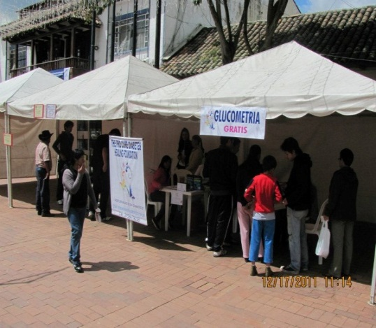 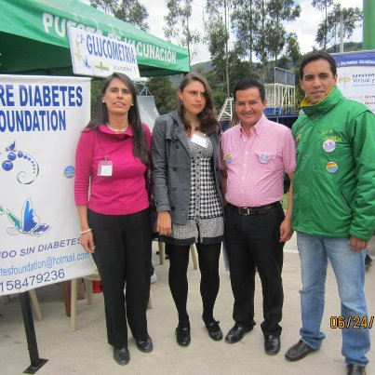 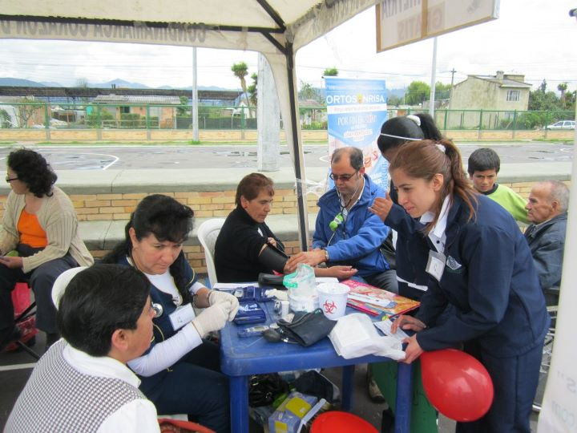

**Jornadas de Promoción y Prevención**

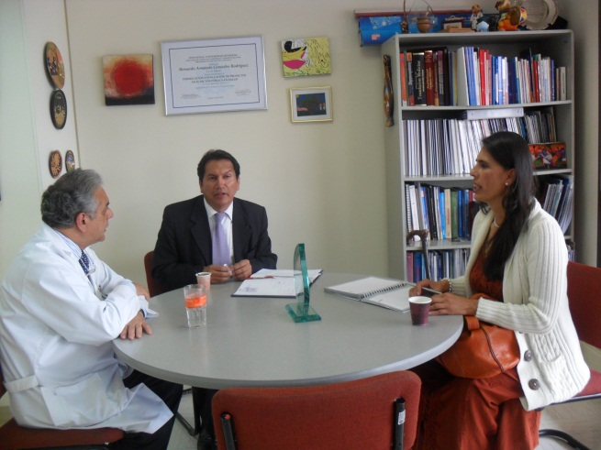 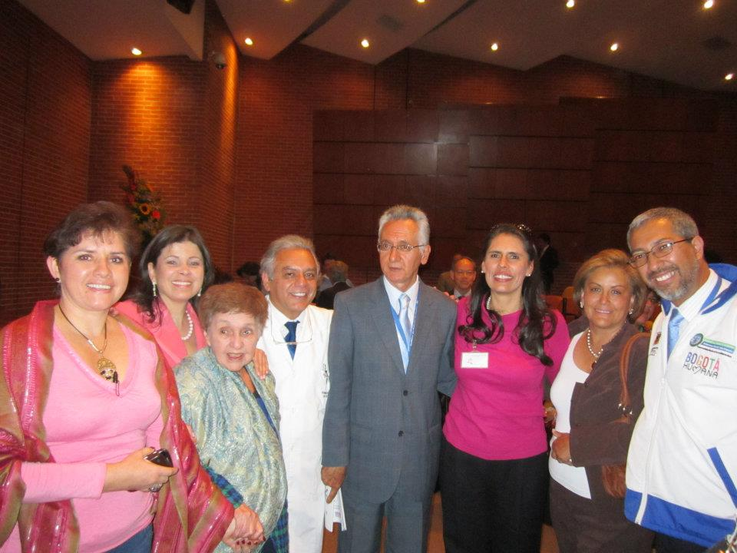

***Entrevista Doctor Bernardo Camacho en el Inauguración del Primer Banco Publico de Sangre***

***Hemocentro distrital de Cordón Umbilical, Hemocentro Distrital***

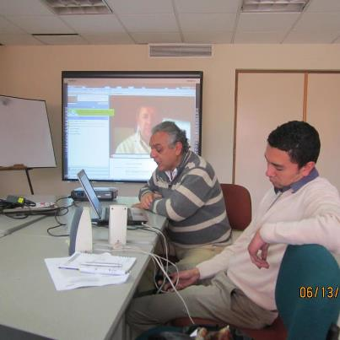

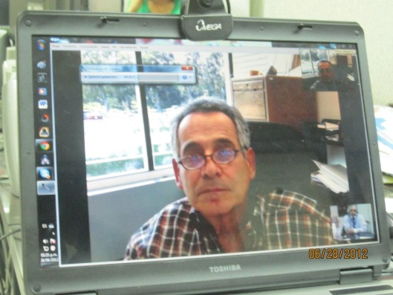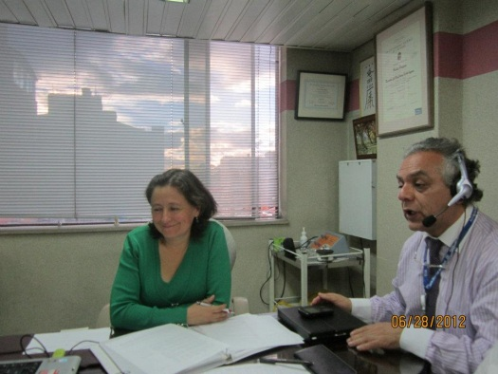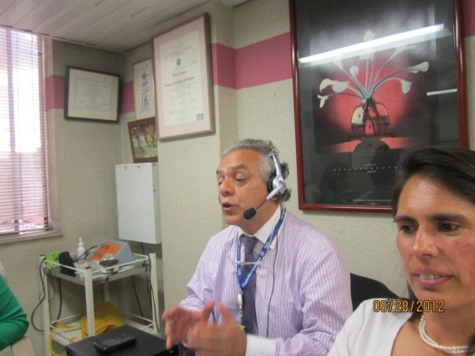

***Entrevistas Internacionales***

*En este momento la Fundación* ***The Pro Cure diabetes Healing Foundation****, participará junto con el Hemocentro Distrital, las Universidades Nacional, Javeriana, el Bosque, los Andes, el Hospital de la Misericordia, La Fundacion Santa Fé, el Cancerológico, la Fundación de Quemados y el Banco de Sangre de de Barcelona, para conformar la Red, en la aplicación a la convocatoria 576 de Colciencias en la Temática: “Biotecnología aplicada a la búsqueda, desarrollo y/o diseño racional de procesos terapéuticos basados en medicina regenerativa” y en nuestro caso para el tratamiento de la diabetes.*

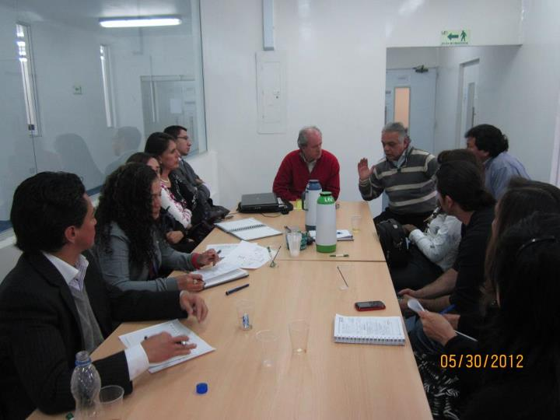

***Reunión en la Universidad Nacional con grupo de investigadores, de varias instituciones para conformar la Red para aplicar a la convocatoria***

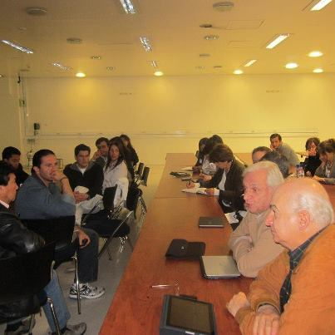 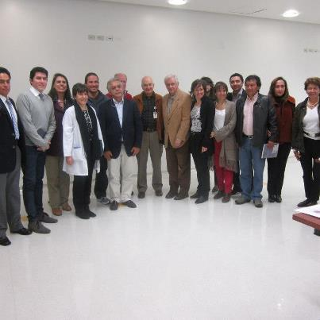

Desayuno de trabajo en la Fundación Sante Fé, con los médicos y científicos, para la Presentación del proyecto presentado por la Red conformada por: el Hemocentro Distrital, Las universidades Nacional, Javeriana, Los Andes, El Bosque, la Fundación Santa Fé , la Fundación del Quemado, y nuestra Fundación The Pro Cure Diabetes Healing Foundatión llamado ***"Terapia Celular con Células Madre "*** a la convocatoria 576 de Colciencias, quedó como proyecto Piloto la Diabetes tipo I.

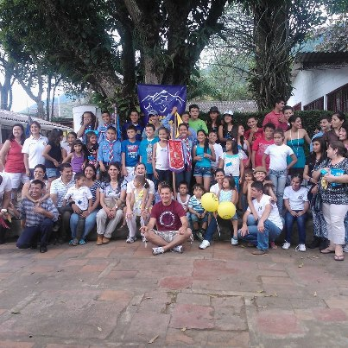

1. Reunión de integración organizada el día 25 de Agosoto por la Señora Claudia Fernández quien ha sido un ángel acompañando los niños del Tolima cuando son recién diagnosticados y guiándolos posteriormente que padecen de diabetes tipo I y de otras ciudades cercanas como Pereira y Armenia, fue una alegría compartir experiencias y sembrar un granito de esperanza.

***SU APOYO ES FUNDAMENTAL PARA CONTINUAR LA LABOR DE LA FUNDACION***

***PUEDE REALIZAR SUS DONACIONES EN:***

***BANCOLOMBIA CUENTA DE AHORROS No.: 94676834740 A NOMBRE DE:***

***“THE PRO CURE DIABETES HEALING FOUNDATION”***

***ENVIE LUEGO EL COMPROBANTE AL***

***Email:info@procurediabetes.org***

*Dios le multiplicara su ayuda.*



*THE PRO CURE DIABETES HEALING FOUNDATION*

Nit.: 900480099-1

Carrera 5 No. 16-22 Chía, Tel: 8630876, Cell: 3158479236

<http://www.procurediabetes.org/>

Email.: info@procurediabetes.org

